深 圳 大 学 实 验 报 告

课程名称： 数字图像处理

实验项目名称： 图像特效显示

学院： 计算机与软件学院

专业： 软件工程

指导教师： 吴惠思

报告人： 张欣杰 学号： 2020151091

实验时间： 2022/3/17

实验报告提交时间： 2022/3/25

教务部制
一、实验目的：
1.掌握图像特效显示原理
2.掌握开/关门特效显示实现方法
3.掌握百叶窗特效显示实现方法
4.掌握淡入/出特效显示实现方法
二、实验原理：
使用C++语言编程，在将读取图片内容读取之后，通过打印像素点的输出，在输出的时候，使用循环控制的方法来实现图像特效输出，如由中间向左右开门显示函数是从中间往两边遍历输出图像，以此类推来实现其他特效显示方式。
三、实验用品：
实验环境：Windows 10操作系统
实验平台：Visual Studio2019
四、实验过程及内容：
1.往MFC窗口添加菜单
打开项目资源管理器，在ImageProcessing.rc目录下的Menu选项打开IDC_IMAGEPROCESSING选项即可看到MFC窗口下的菜单栏，再窗口逐条添加图像特效显示的选项（如下图所示）。
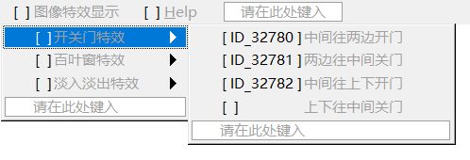
添加完成之后在头文件‘resource.h’中对ID进行宏定义命名。
2．编辑代码
在MTS（中间往两边开门）函数中控制输出循环，在循环中调用矩形显示函数ShowImageRect以此来达到特效显示的效果，开关门具体代码如下：
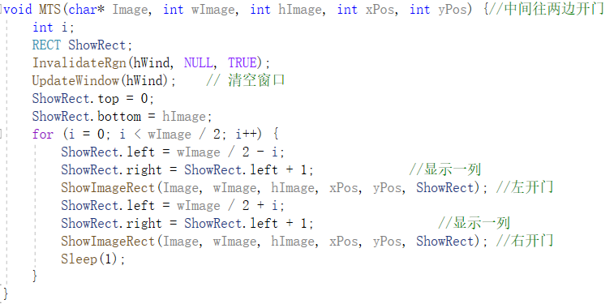
图 1 中间往两边开门核心代码
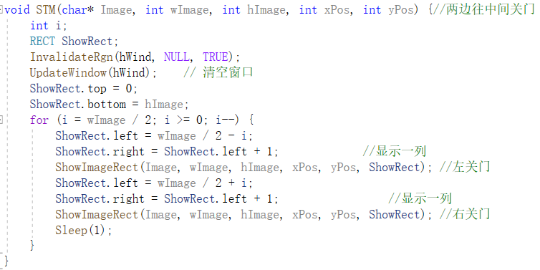
图 2 两边往中间关门核心代码
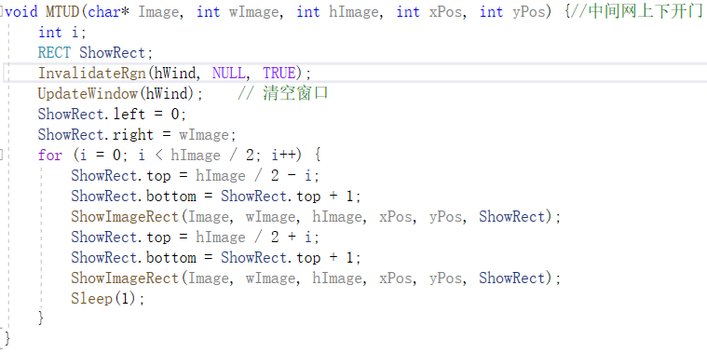
图 3中间往上下开门核心代码
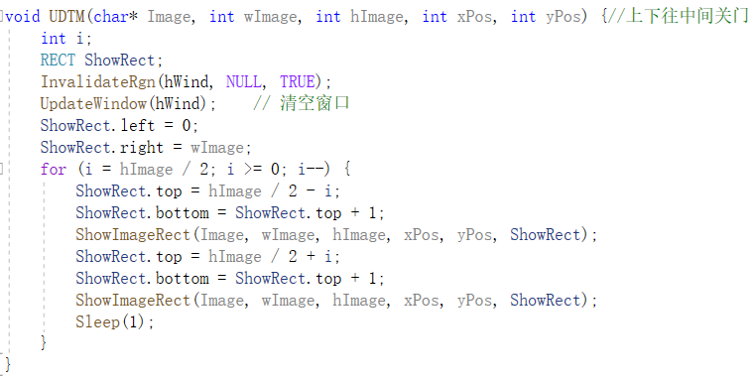
图 4上下往中间关门核心代码
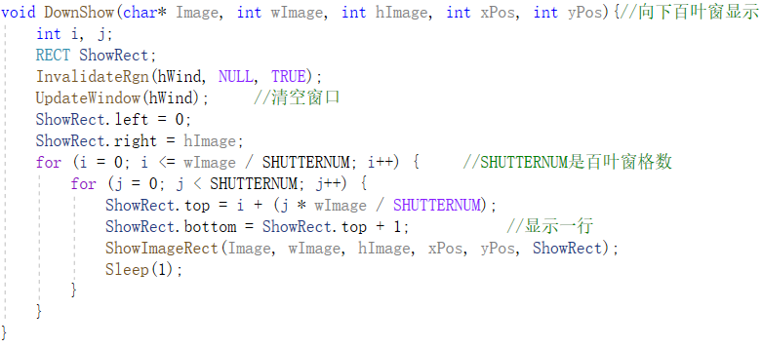
图 5向下百叶窗显示核心代码
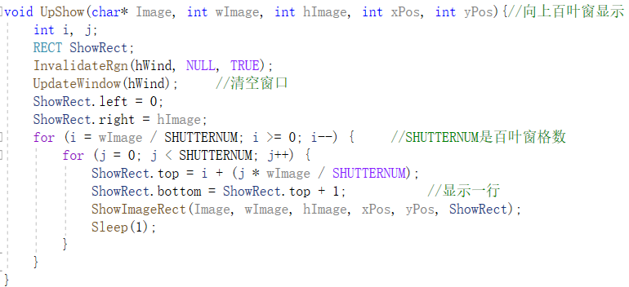
图 6向上百叶窗显示核心代码
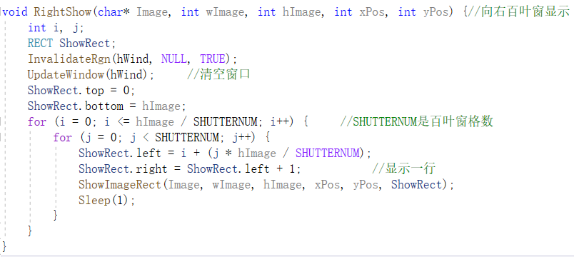
图 7向右百叶窗显示核心代码
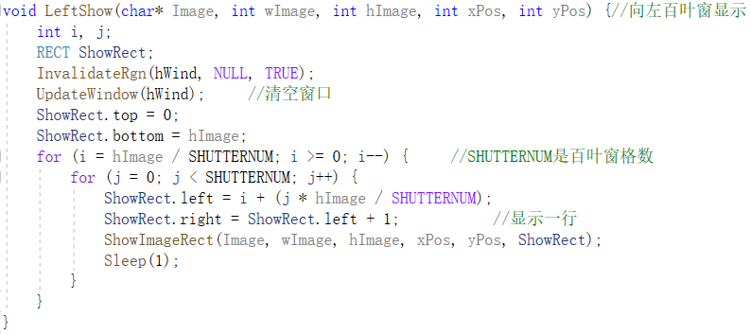
图 8向左百叶窗显示
3.BMP图像的特效显示代码：
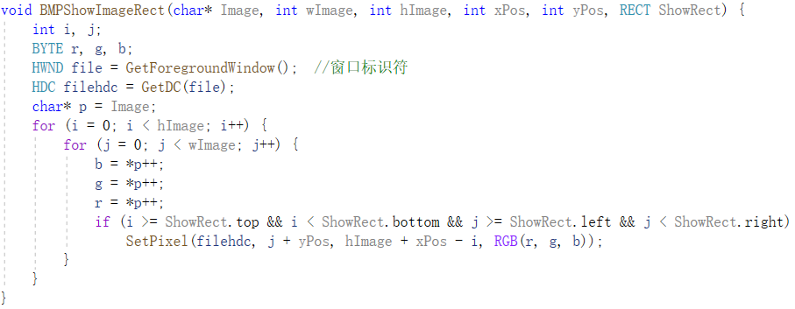
图 9 BMP图像矩形显示核心代码
BMP图像的矩形显示与RAW格式的显示较为相似，唯一的不同是BMP图像需要将图像中每一个像素点的色彩数据读入变量中，而输出的限制条件是矩形的大小，图像要从0开始遍历像素点的原因是准确读入每一个像素点的色彩数据，防止色彩数据错乱。
4.在switch中设置条件语句
通过#define定义resource.h中的ID与MFC菜单栏中的选项一一对应，通过switch中的case正确调用函数，使图像正确按照选项显示出来。
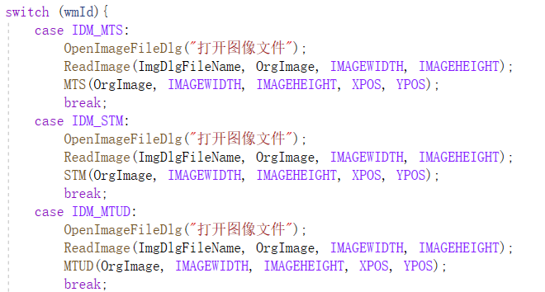
图 10 部分条件语句
五、实验现象及数据处理：
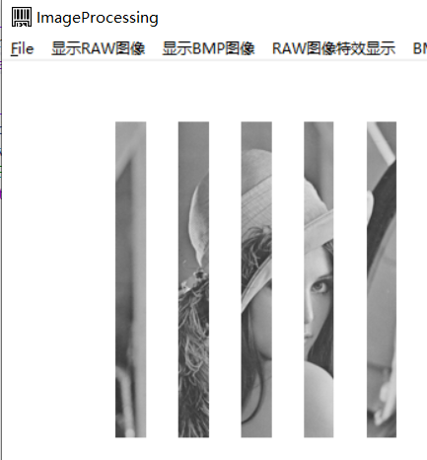
部分样例测试如图：
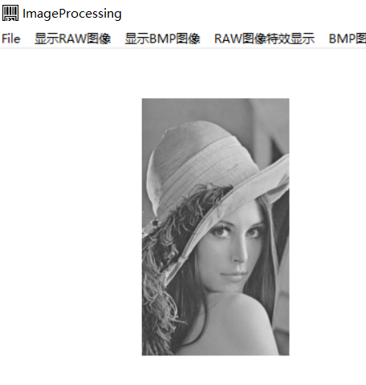
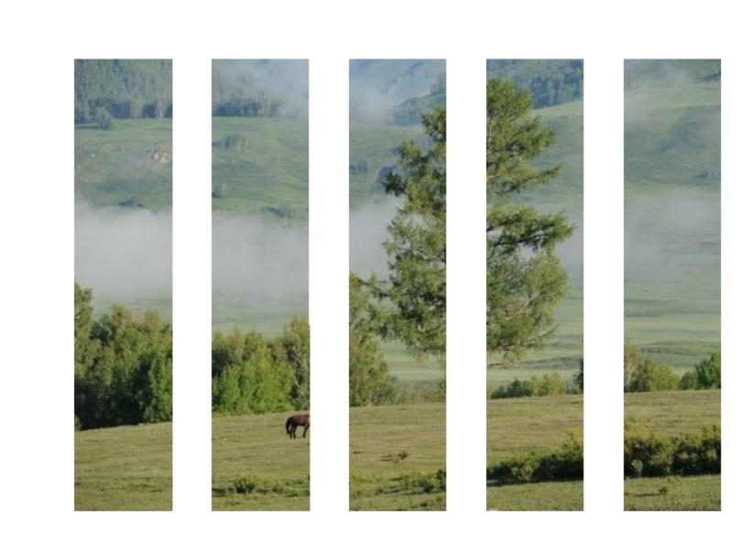
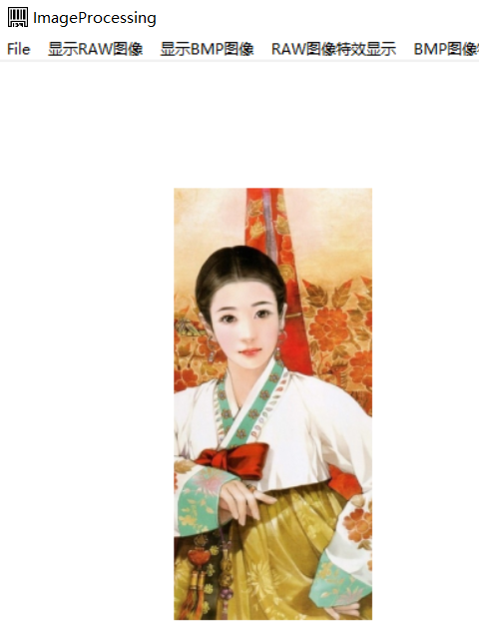

通过样例测试，可以发现，所有特效显示都可以正确显示，以上四张图片为在显示过程中所截，在本实验中，我所用的百叶窗格数SHUTTERNUM和淡入次数GRAYCHANGENUM均为5。
六、实验结论：
通过本次实验，掌握了图像的开关门、百叶窗和淡入淡出三种特效显示方式，懂得了可以通过控制图片输出的循环来达到图片特效显示的效果。在RAW格式的特效显示是比较简单的，只需要控制输出循环即可，但我在实现BMP图像的特效显示的时候，遇到了一些困难，一开始没有考虑到色彩需要从0依次遍历像素点读入R、G、B变量中，导致图片显示的时候色彩乱色，在通过正确保存R、G、B变量之后，成功实现BMP彩色图像的特效显示。通过本次实验，进一步掌握了使用C++编程进行图像显示的方法。
思考题：
指导教师批阅意见：

成绩评定：

指导教师签字：

年 月 日
备注：
注：1、报告内的项目或内容设置，可根据实际情况加以调整和补充。
2、教师批改学生实验报告时间应在学生提交实验报告时间后10日内。

